Resenha – O Banquete
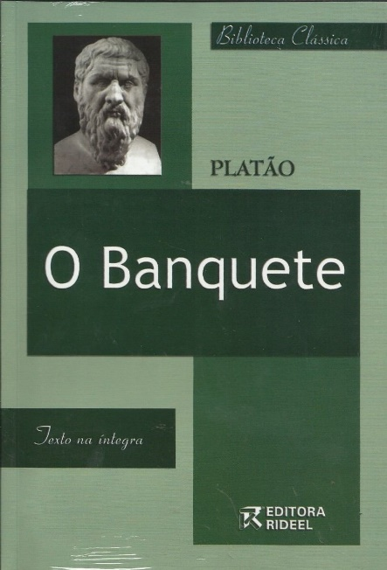
Muito de Platão é dividido entre seus pensamentos e os pensamentos que ele atribuía à Sócrates, seu mestre. Como esse nunca deixou nada escrito, tudo que sabemos sobre ele teve, também, Platão como narrador.
Platão escrevia muito em forma de diálogo e em suas obras persistia em argumentar sobre virtudes ou sentimentos. No caso do “O Banquete”, seguimos um debate sobre Eros (Amor), depois de uma festa regada a excessos. Depois de muito beber todos os envolvidos concordam em discutir sobre a natureza, significado e beneficio do amor, cada um expondo seu entendimento e sentimento sobre.
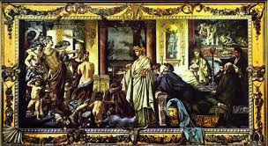
Sócrates chega após a festa e participa do debate, deixando para falar entre os últimos. Fedro é o 1º a opinar sobre o conceito de amor e defende que tal “deus” existe desde o início do mundo e que não há mais nada virtuoso do que amar. Pausânias é o 2º, explicando que o amor é duplo, sendo ele bom ou mal. Para Erixímaco, o amor exerce uma harmonia entre alma e corpo. Aristófanes relata que o homem desconhece o amor e que a natureza humana possui três gêneros: o masculino masculino, feminino feminino e masculino feminino ou o chamado andrógino. Ágaton decide enumerar os dons do amor e suas virtudes e não apenas enaltecer o que tal “deus” faz com o homem.
Quando Sócrates começa seu discurso, o faz favorecendo o conceito de Ágaton e esclarece, principalmente, que ninguém ama o que tem: “O que deseja, deseja aquilo de que é carente, sem o que não deseja, se não for carente.”. O amor é uma eterna busca, um desejo que sempre está no mais além. Justifica, através do mito, também que o sentimento cria laços entre homens e deuses. O último a falar foi Alcibíades que preferiu tecer elogios à Sócrates do que ao Amor. (Lembro-me bem que durante os anos de faculdade, comentávamos sobre o homossexualismo na fala de Alcibíades, o que parecia por demais evidente).
Assim como outros livros filosóficos, O Banquete pode proporcionar a condição de reflexão e analise particular para cada leitor, o que é deveras importante e interessante. Mesmo sendo um diálogo bastante antigo, toda a argumentação sobre o Amor é ainda vívida e autêntica, condizendo com o que muito se pode aprender e entender sobre tal sentimento divino e humano ao mesmo tempo.
Entre discursos e mitos sobre os efeitos do Amor, o livro baqueteia mesmo sobre o assunto, favorecendo uma discussão com muitas visões sobre e deixando claro, pelo menos para mim, que sobre isso há muito o que se falar e pouco, verdadeiramente, a ter certeza.

